**MODUL 13**

**CUSTOM KEYWORDS**

1. **Tujuan**
2. Mengetahui apa itu custom keywords pada katalon
3. Mengetahui bagaimana cara membuat dan dan merujuk costum keywords pada katalon studio.
4. **Dasar Teori**

Custom keywords merupakan kata kunci khsusu yang dapat anda gunakan untuk memperluas kemampuan Katalon Studio. Kata kunci ini berguna saat kita ingin menerapkan kasus pengujian, sama seperti kata kunci bawaan lainnya.

* 1. **HOW TO CREATE CUSTOM KEYWORDS**

Bagaimana cara membuat custom keywords pada katalon studio? Selain kata kunci bawaan, pada katalon kita juga dapat menentukan kata kunci khusus, berikut ini langkah-langkah dalam pembuatan costum keywords pada katalon studio.

* + 1. **Bagaimana cara membuat kata kunci khusus**

1. Untuk membuat kata kunci khusus pertama bukan aplikasi katalon studio.

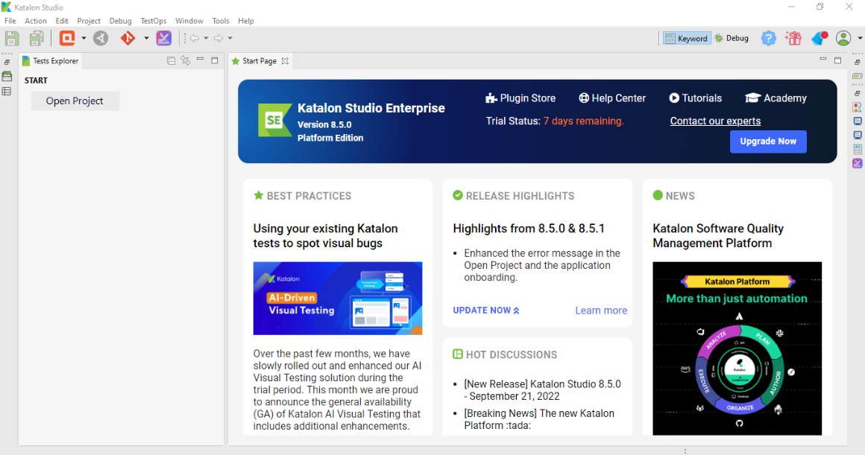

1. Kemudian pilih costume keywords.

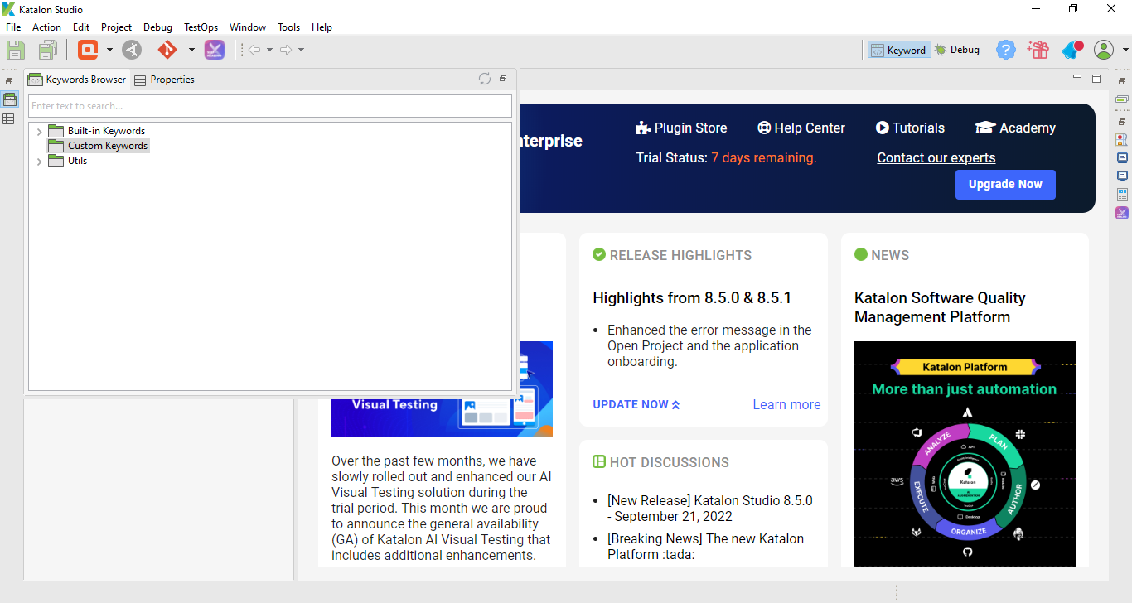

1. Berikut adalah fitur-fitur yang terdapat pada costume keyword dan semua kata kunci yang terdapat pada keyword dibwah ini semua bias dijalankan.

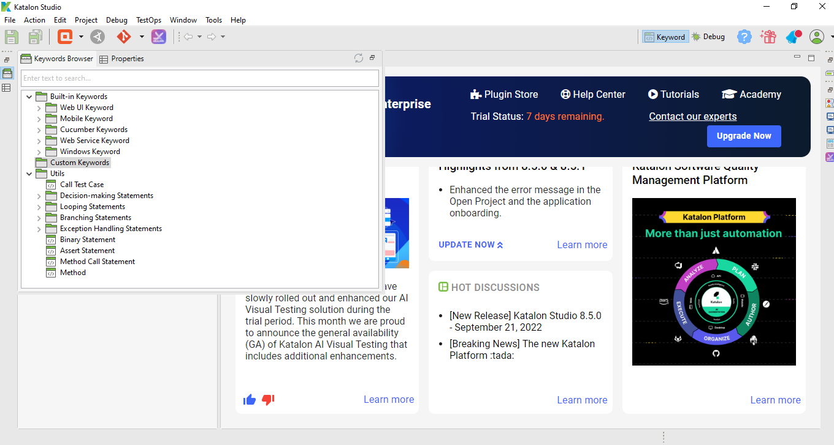

1. Langkah pertama membuat kata kunci khusus adalah klik file, lalu pilih keyword.

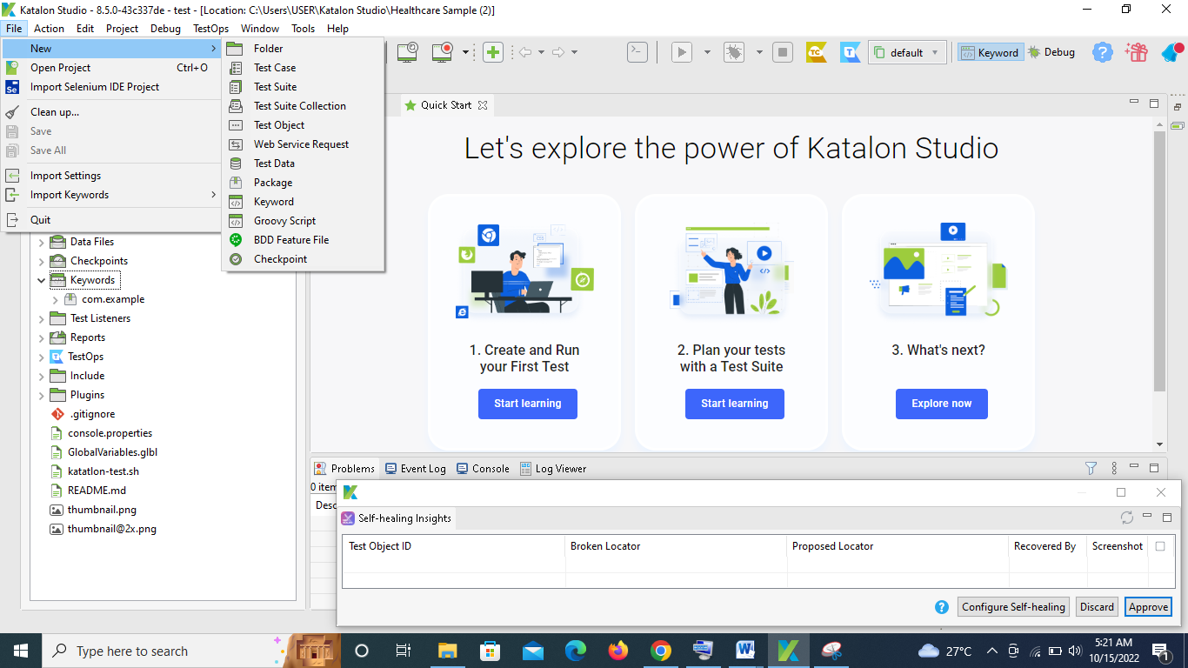

1. Kemudian inputkan package dengan nama *com.test.demo* lalu pada class name inputkan dengan nama CustomFungsions.

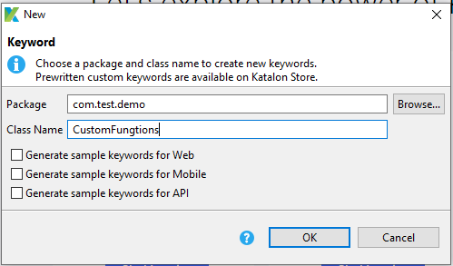

1. Setelah mengklik OK maka akan muncul tampilan seperti dibawah ini lalu Kata kunci baru dibuat di bawah paket yang ditentukan.

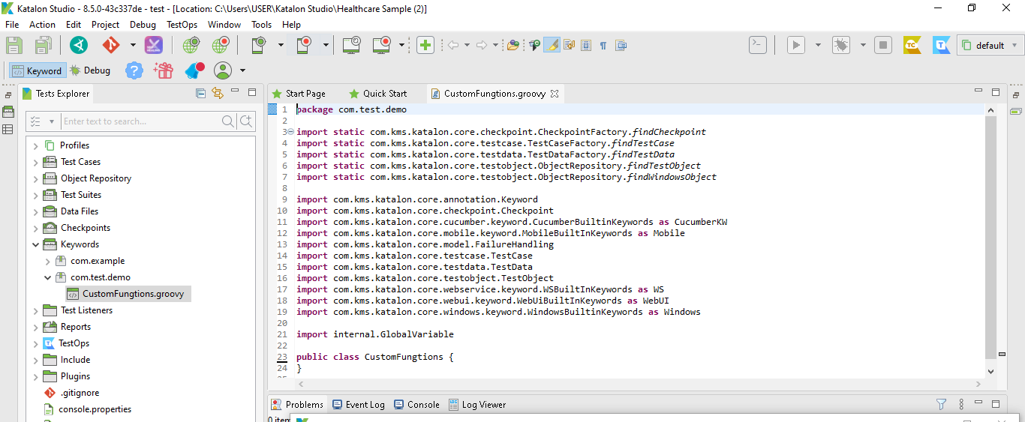

1. Masukkan kode berikut di kelas yang telah ditentukan untuk menentukan kata kunci khusus:

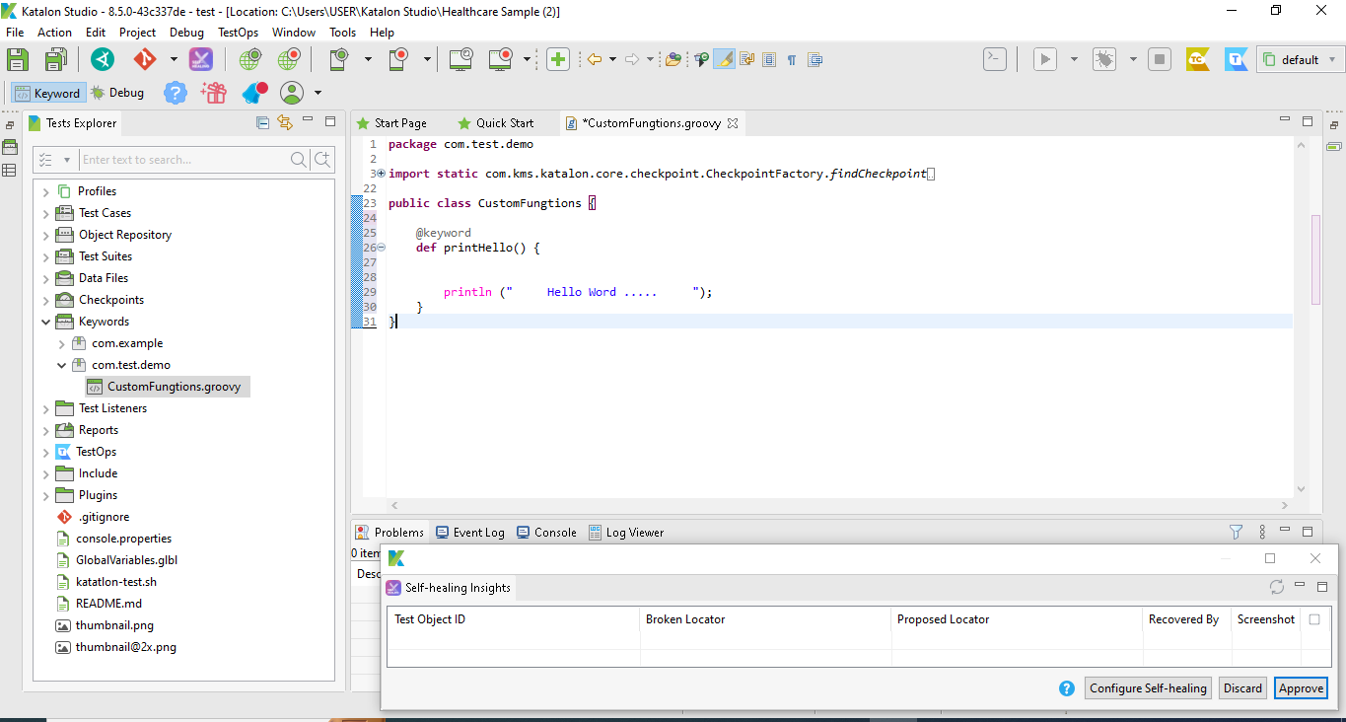

1. Kemudian buka kasus uji dalam tampilan Manual dan pilih Kata Kunci Khusus dari toolbar perintah`, pilih “NEW KLIK TEST CASE”.

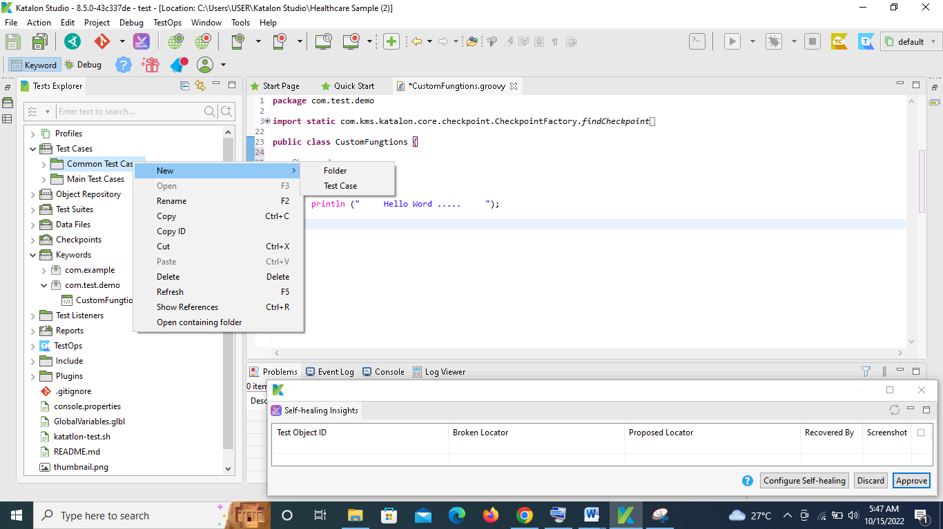

1. Inputkan name case sebagai Test1, lalu kil ok.

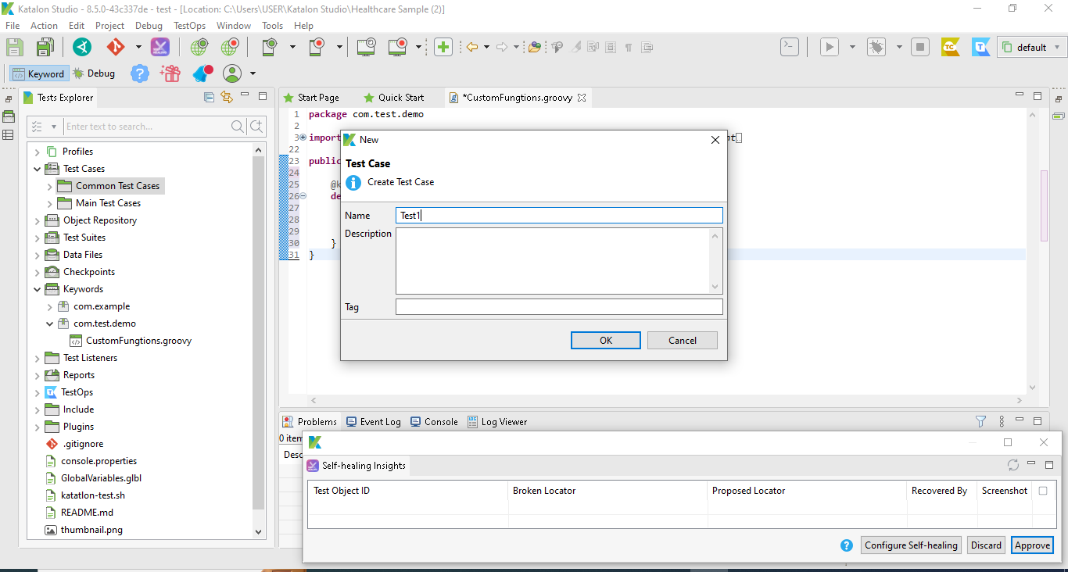

1. Selanjutnya Langkah pengujian baru ditambahkan. Pilih salah satu kata kunci khusus.

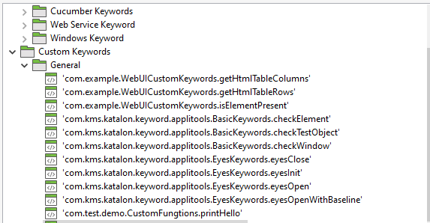

1. Setelah ditambahkan maka akan muncul tampilan seperti gambar di bawah.

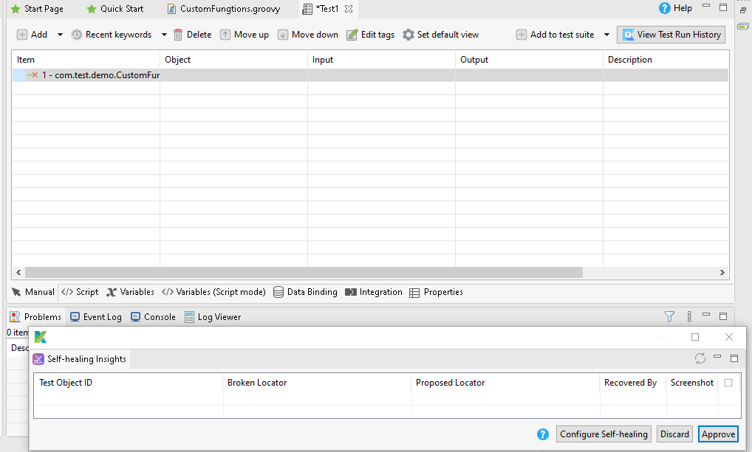

1. Selanjutnya klik running dan tunggu beberapa saat jika telah selesai klik Consule maka muncul inputan Hello word

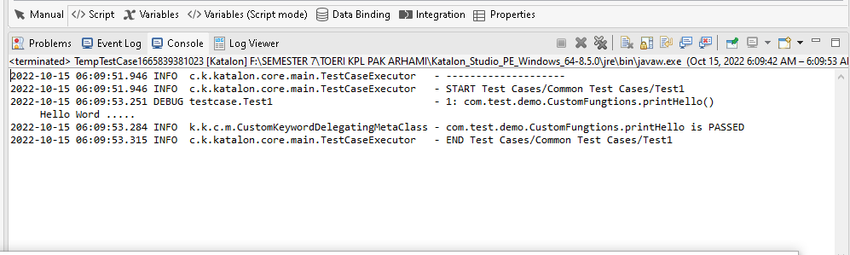

* + 1. **Bagaimana cara merujuk kanta kunci khusus**

1. Pertama buat terlebih dahulu kata kunci lain, seperti gambara di bawah ini.

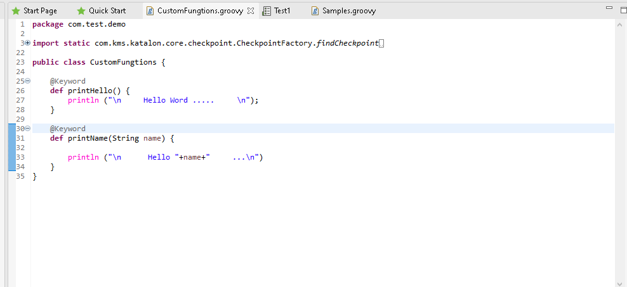

1. Untuk menginputkan file dibawahnya langkah yang dilakukan sama seperti langkah sebelumnya.

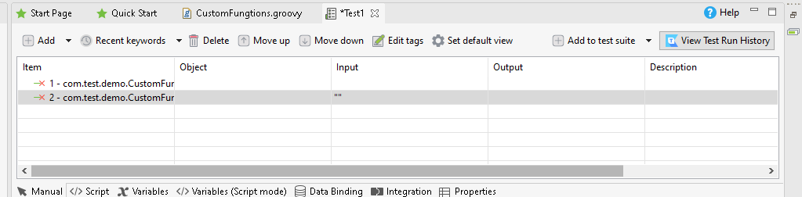

1. Dan saat menu skrip dibuka, maka kita dapat melihat tampilan seperti gambar ini.

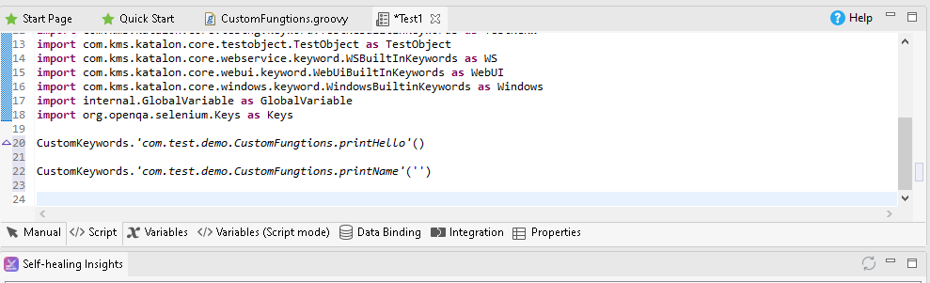

1. Kemudian kembali lagi ke halaman Test1 klik tanda petik “” lalu inputkan kata kunci contohnya “Raihan” lalu klik ok.

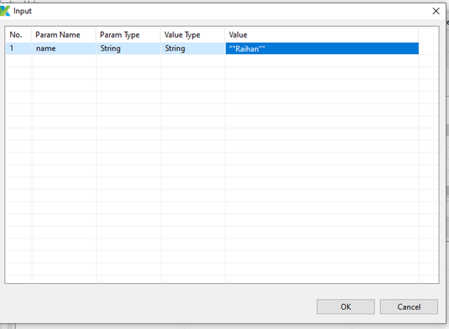

1. Setelah itu klik running, dan tunggu hingga proses running selesai.

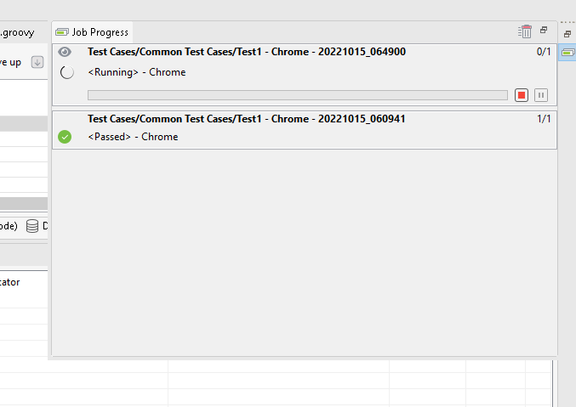

1. Jika proses running telah selesai, klik Consule dan akan muncul kata kunci tambahan.

